Họ và tên: Trần Văn Bình MSSV: 21116001

**Use case diagram**

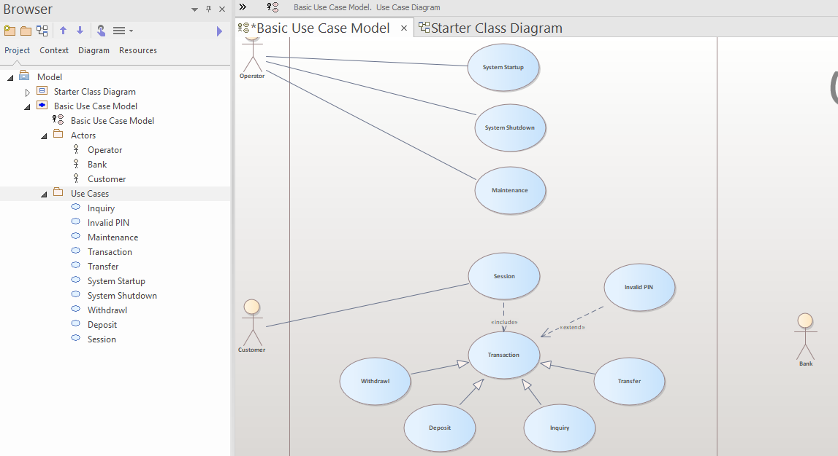

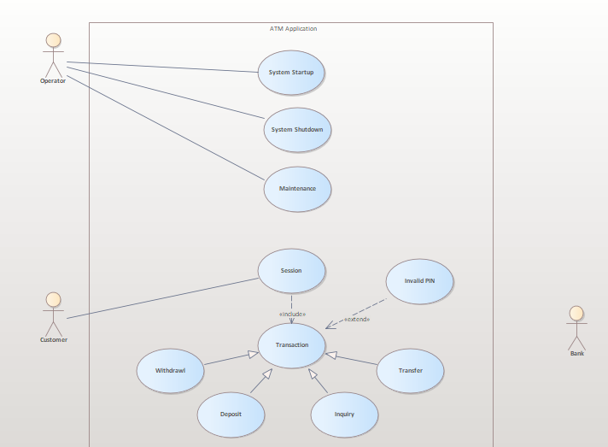

**Class Diagram**

